FACULTAD DE INGENIERIA

**CARRERA DE INGENIERIA EN TECNOLOGIAS DE LA INFORMACION**

**PRUEBA EIGRP**

MgS. Gonzalo Allauca Peñafiel

**1.- ESCENARIO PROPUESTO.**

El escenario propuesto tendrá 3 áreas distintas corriendo el protocolo OSPF V3.

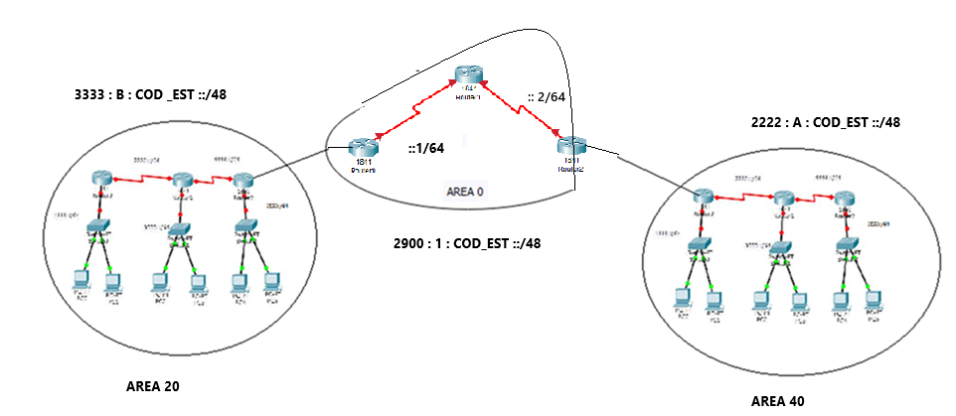

AREA 20

3333 : B :COD_EST::/48

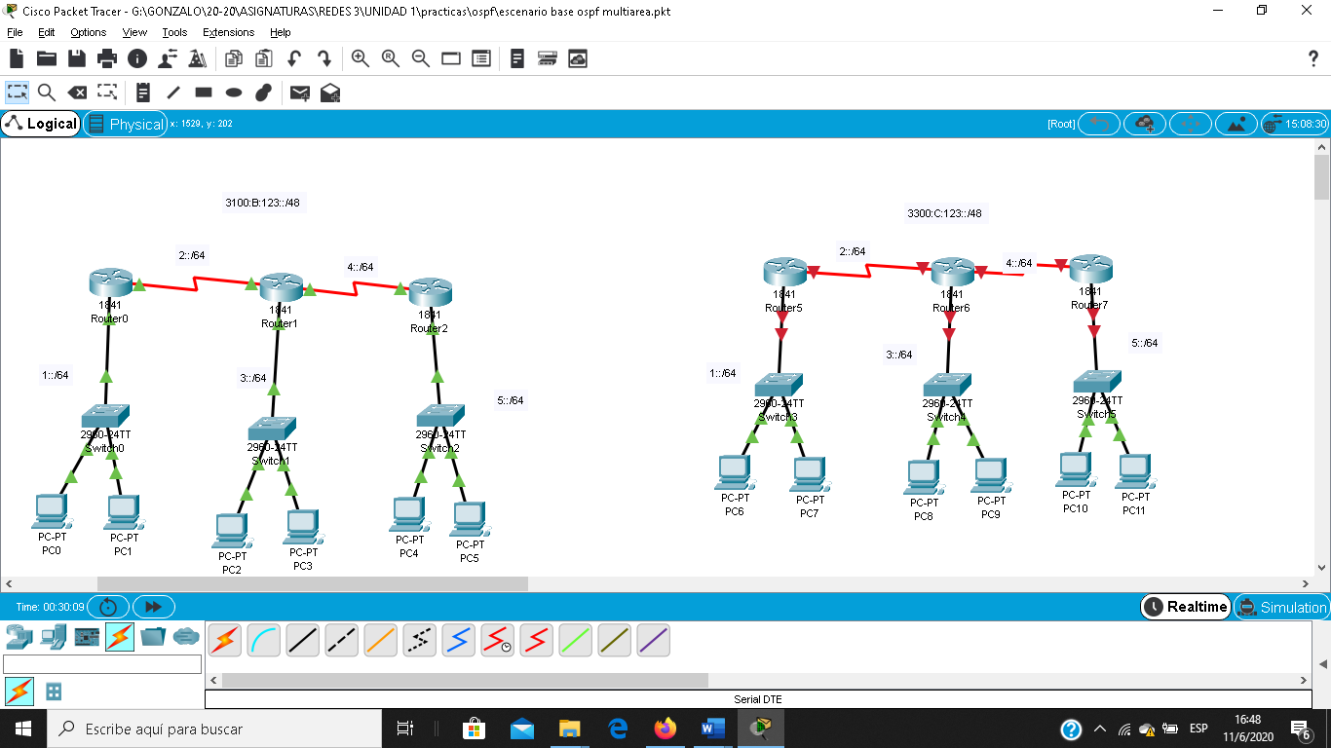

AREA 40



2222 : A : COD_EST ::/48